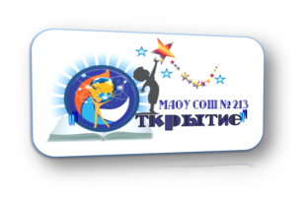
Информационная справка
о проведении районного семинара-практикума

«Взаимообучение школ в структуре Региональной ресурсной организации МАОУ СОШ № 213 «Открытие»

23 марта 2022 г. на базе МАОУ СОШ № 213 «Открытие»
В рамках реализации проекта «Обучение и социализация детей с ограниченными возможностями здоровья и детей-инвалидов в инклюзивном образовательном пространстве Новосибирской области» в МАОУ СОШ № 213 «Открытие» состоялся семинар – практикум: «Взаимообучение школ в структуре Региональной ресурсной организации МАОУ СОШ № 213 «Открытие»

Категория участников: кураторы ИО, педагогические работники, специалисты служб психолого-педагогического сопровождения образовательных организаций Первомайского района г. Новосибирска
Цель: обсуждение теоретико-методологических, организационных и методических аспектов организации психолого-педагогической работы с обучающимися в общеобразовательных организациях. Распространение профессионального опыта.

В ходе семинара участникам были рассмотрены вопросы:
- Деятельность психолого-педагогического консилиума образовательной организации;
- Роль ТПМПК в развитии инклюзивного образования;
- Реализация инклюзивного образования в общеобразовательной школе;
- Интеграция общего и среднего профессионального инклюзивного образования в Новосибирской области.

На семинаре присутствовало 19 человек, слушатели положительно оценили организацию и содержание мероприятия.
Материалы, повестка, презентация семинара размещены на сайте школа 213.рф в разделе «Ресурсная организация инклюзивного образования».

